春季疾病预防常识
春天气候宜人，万物待发，同时又是疾病的多发季节，原因何在呢？
春天的冷暖骤然变化，使人免疫与防御功能下降，加之细菌、病毒等致病微生物大量滋生肆虐，上呼吸道感染发病增多，轻者仅限于上呼吸道，如鼻炎、咽喉炎、扁桃腺炎、普通感冒，重者发展至肺炎，尤以小儿更为多见。此外，尚有麻疹、风疹、腮腺炎及流感等病毒性传染病亦常在春季流行。
这种气温骤变的天气，容易造成机体交感神经失调，引起毛细血管收缩、血压上升、血液粘稠度增高，从而诱发中风、心绞痛、心肌梗塞等症发生。春暖花开亦多风的天气，空气中飘浮着各种花粉颗粒、杨柳絮、尘埃、尘螨等，易使过敏体质者引起过敏性皮炎、过敏性鼻炎、哮喘，以及荨麻疹等。各种免疫性疾病、消化性溃疡、风湿性关节炎、精神病、哮喘、结核病等，也都容易在春季旧病复发，加重甚至恶化。所以，春季疾病预防甚为重要，可具体采取以下措施：
1、调适寒温。春季气候多变，老幼病弱者应随时增减衣服，不宜过早脱去冬衣，以免受寒，老年心脑血管者更要注意。
2、早睡早起，运动身体。睡眠不足会降低人体的免疫功能，亦易激动生火，招致外感内伤。
3、保持心境平和，建立防病意识和坚强的信念。在思想上做好防病的准备，提前了解疾病的防治知识，如遇气候突变带来身体不适时，要静心养气，防止旧病复发，要坚持服药，相信自己能抗击病症春季忌怒，处事勿过于急躁，要时常保持心境平和。
4、戒烟、少喝酒及咖啡。吸烟最易损害呼吸道表面屏障，诱发疾病发作。烟酒及咖啡都会刺激神经兴奋，有些人想借以“消除紧张和疲劳”，其实反而削弱了人体的抗病力。
5、远离过敏源，远离人群密集场所，远离疫情区域。
6、饮食宜清淡富营养而易消化，少吃油腻煎炸及辛辣刺激的食品。
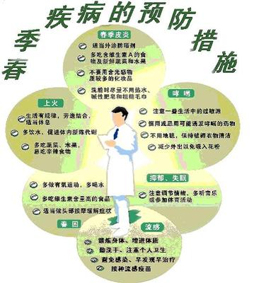
7，若出现发热，全身酸痛，咳嗽和咳痰，头痛，皮疹，流泪、畏光、眼部不适等情况及时就医。。
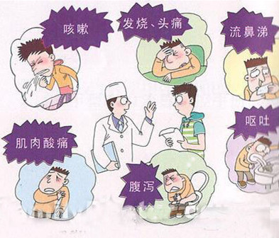
8，预防接种，可去医院或防疫站注射疫苗，如流感疫苗、流脑疫苗等
9，如果家中有流感病人可用食醋熏蒸，每周二次，可以预防其他人患感冒。另外，每天按摩足三里、风池、迎香等穴位也有预防疾病的作用，而且还能增强机体的抵抗力
总之，春天气候多变，对人生理和心理过程影响较大，因此春季应顺应自然变化，改变生活方式，以适应春天生机勃发的特点，才能维护身心健康。
。